**新龙小三班今日动态**

**4.23**

**来园活动**

|  |  |  |  |  |  |
| --- | --- | --- | --- | --- | --- |
| 学号 | 姓名 | 情绪 | 午餐情况 | 午睡情况 | 备注 |
| 1 | 胡凯元 | ○ | ○ | ○ |  |
| 2 | 黄煜棋 |  |  |  |  |
| 3 | 王思宸 | ○ | ○ | ○ |  |
| 4 | 徐建航 | ○ | ○ | ○ |  |
| 5 | 陈嘉洛 | ○ | ○ | ○ |  |
| 6 | 郑又嘉 | ○ | ○ | ○ |  |
| 7 | 耿旻熙 | ○ | ○ | ○ |  |
| 8 | 郑成鑫 | ○ | ○两碗饭 | ○ |  |
| 9 | 李文浩 | ○ | ○两碗饭 | ○ |  |
| 10 | 张铭宇 | ○ | ○ | ○ |  |
| 11 | 严铭轩 | ○ | ○ | ○ |  |
| 12 | 胡述年 | ○ | ○ | ○ |  |
| 13 | 蒋致远 |  |  |  |  |
| 14 | 王子安 | ○ | ○ | ○ |  |
| 15 | 沈欣妤 | ○ | ○ | ○ |  |
| 16 | 赵歆何 | ○ | ○ | ○ |  |
| 17 | 张一柠 | ○ | ○ | ○ |  |
| 18 | 刘子妍 | ○ | ○ | ○ |  |
| 19 | 赵敏含 | ○ | ○ | ○ |  |
| 20 | 邰昕悦 | ○ | ○ | ○ |  |
| 21 | 李安妍 | ○ | ○ | ○ |  |
| 22 | 杨一安 | ○ | ○ | ○ |  |
| 23 | 张伊伊 | ○ | ○ | ○ |  |
| 24 | 徐鈅媛 | ○ | ○两碗饭 | ○ |  |
| 25 | 王瑾橙 |  |  |  |  |

观察内容：观察目标幼儿来园、午餐、午睡的情况

备注：为了方便记录，每一项评价可以选择一个标记，打勾或者画圈都可以。

情绪：稳定○、不稳定△

午餐：吃完○、没吃完△

午睡：入睡○、未入睡△

**评价与分析：**

入园情绪：今天大部分宝宝入园情绪很稳定，能开心来幼儿园。大部分幼儿都能主动放水杯。他们已经适应了幼儿园生活。来园后知道签到、放物品和吃点心，已经熟悉了一日生活流程。

午餐情况：今天吃的是三文鱼烩饭、罗宋汤。

午睡情况：大部分幼儿在12:40前入睡，个别幼儿13：00前睡着。

**区域游戏：**

|  |  |  |
| --- | --- | --- |
| C:/Users/10238/Desktop/活动照片/IMG_20250423_102346.jpgIMG_20250423_102346  图书区：章鱼先生玩音乐 | C:/Users/10238/Desktop/活动照片/IMG_20250423_102359.jpgIMG_20250423_102359  科探区  益智区：烧烤游戏 | C:/Users/10238/Desktop/活动照片/IMG_20250423_102404.jpgIMG_20250423_102404  桌面建构：蝴蝶 |
| C:/Users/10238/Desktop/活动照片/IMG_20250423_102407.jpgIMG_20250423_102407  地面建构 | C:/Users/10238/Desktop/活动照片/IMG_20250423_102415.jpgIMG_20250423_102415  创意坊：绘画小鸡 | C:/Users/10238/Desktop/活动照片/IMG_20250423_102421.jpgIMG_20250423_102421  自然拼搭 |
| C:/Users/10238/Desktop/活动照片/IMG_20250423_102444.jpgIMG_20250423_102444  娃娃家 | C:/Users/10238/Desktop/活动照片/IMG_20250423_102453.jpgIMG_20250423_102453  生活区：编织帽子 | C:/Users/10238/Desktop/活动照片/IMG_20250423_102510.jpgIMG_20250423_102510  万能工匠 |

集体活动：

综合：看望小鸡小鸭

本次活动旨在通过观察和互动，引导幼儿了解小鸡和小鸭的基本特征、生活习性以及它们之间的互动关系。通过这一主题，幼儿学习、了解关于小鸡小鸭的基本知识，培养自身观察力和语言表达能力，合作意识和社交技能，同时也能培养他们的爱心和责任感。

**胡凯元、陈嘉洛、严铭轩、胡述年、张伊伊、王子安、徐鈅媛、沈欣妤、郑又嘉、张铭宇、赵歆何、张一柠**对小鸡和小鸭的外形特征和习性有一定的经验了解；**王思宸、徐建航、刘子妍、赵敏含、邰昕悦、李安妍、杨一安、耿旻熙、郑成鑫、李文浩**喜欢与小鸡和小鸭的互动，能体验照顾和关爱小动物的乐趣。

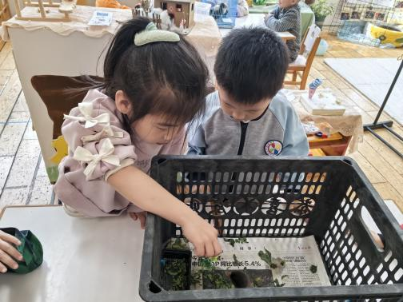**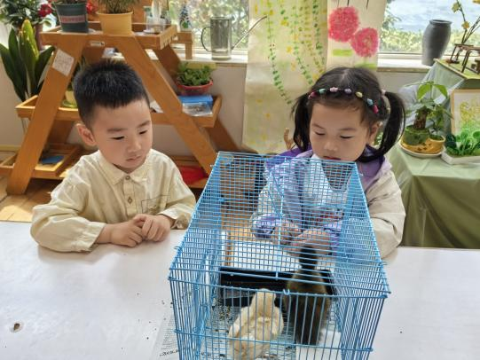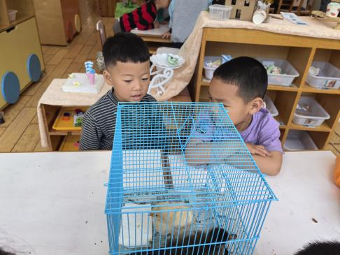**

**户外活动：**今天我们开展的是户外混班活动，孩子们可以在小木屋、皮球区、足球区、体操区自由选择。

**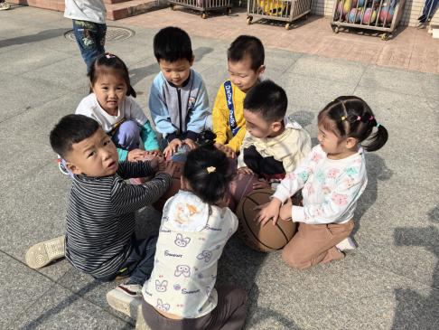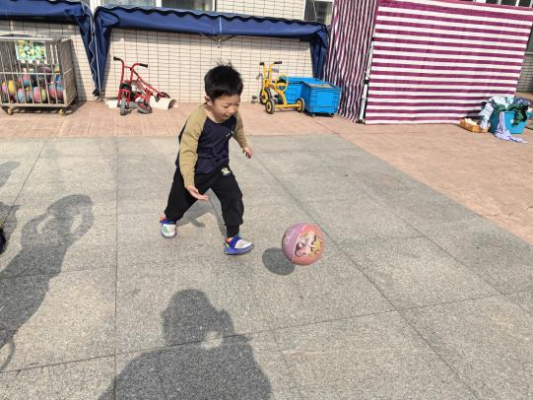**

**家园合作：**

温馨提醒：

1.动态上的照片，仅作为老师观察时的随拍，并不是所有孩子的照片都会呈现。

2.请家长在来园前为孩子们垫上汗背巾。

3.快乐家园还未带来的家长近期可以带来哦。